令和７年８月吉日

　各　位

公益社団法人　日本技術士会四国本部

本部長　天羽　誠二

**第５８回修習技術者支援セミナー（高知）のご案内**

拝啓　時下益々ご健勝にてご活躍のこととお慶び申し上げます。

さて、公益社団法人日本技術士会四国本部では、修習技術者（技術士第一次試験合格者及びJABEE認定課程終了者）並びに若手技術士の皆様を対象に、修習技術者支援セミナーを開催致します。

今回は、技術士を目指していく際に求められるコンピテンシーについて実践練習を通じて学べる場を予定しています。

修習技術者だけでなく、修習技術者を指導する技術士で技術者教育に携わる指導者等、幅広い技術者にもご活用いただける内容となっています。

本セミナーへのご出欠については、ＦＡＸ（添付の申込書）もしくは四国本部ホームページの「申込フォーム」にて、令和7年10月9日（木）までにお知らせ願います。

敬具

記

１．日　時　　令和７年１０月１８日（土）　14：00 ～ 17：10（受付13：30～）

２．場　所　　(株)第一コンサルタンツ　研修棟内タイガーホール

高知市介良甲828番地1　TEL：088-821-7770　（別紙案内図参照）

３．修習技術者支援セミナー　　14：00 ～ 17：10　**【IPD(CPD)＝3.0h】**

① 四国本部活動紹介 14：00 ～ 14：15

② 青年技術士交流委員の活動 14：15 ～ 14：30

③ 講話『技術士試験と修習のあり方について』 14：30 ～ 15：30

日本技術士会四国本部　修習技術者支援委員会委員　　　佐川　徳和

【休　 憩】 15：30 ～ 15：40

④ 修習事例発表 15：40 ～ 16：10

株式会社　第一コンサルタンツ　　　　　　　　　　　　矢野川　稔

⑤ 実践練習『業務事例からコンピテンシーを理解する』 16：10 ～ 17：10

日本技術士会四国本部　修習技術者支援委員会副委員長　横山　成郎

４．セミナー参加費(当日、会場にて徴収いたします)

学生・一般市民 無料(CPD行事受講証含まず)

修習技術者(技術士一次試験合格者)無料(CPD行事受講証含まず)

上記のCPD行事受講証を必要とする方　1,000円

技術士(日本技術士会会員･準会員･非会員)

1,000円(CPD行事受講証含む)

上記以外のCPD行事受講証を必要とする方

1,000円(CPD行事受講証含む)

５．開催機関等　　　主催：公益社団法人　日本技術士会四国本部

　　　　　　　共済：公益社団法人　日本技術士会四国本部高知県支部

　 　　〈問い合わせ先〉公益社団法人　日本技術士会四国本部　事務局

〒760-0067　香川県高松市松福町２丁目15-24　香川県土木建設会館３Ｆ

TEL 087-887-5557　FAX 087-887-5557　E-mail：[ipej-shikoku@me.pikara.ne.jp](mailto:ipej-shikoku@me.pikara.ne.jp)

会場位置図

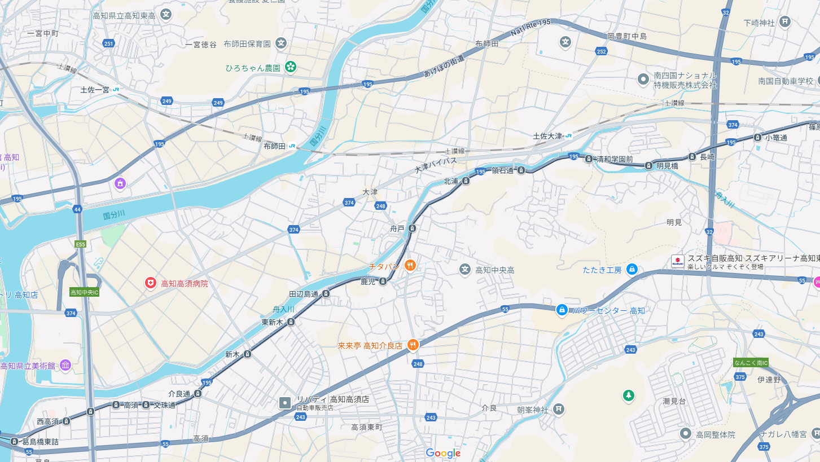

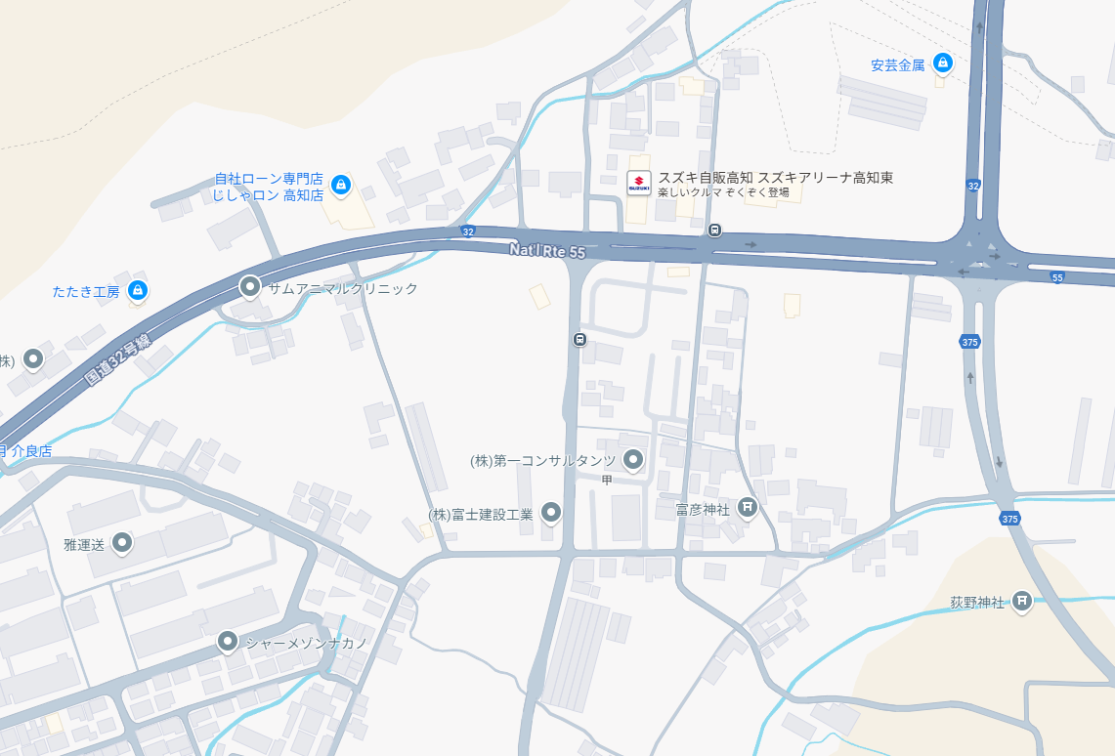

**拡大図**

セミナー会場：(株)第一コンサルタンツ

**第５８回修習技術者支援セミナー(高知)**

日時:令和7年10月18日（土）

場所:(株)第一コンサルタンツ

研修棟内タイガーホール

**次　　　第**

**１．四国本部活動紹介 （14：00～14：15）**

日本技術士会四国本部 修習技術者支援委員会委員 松本　直

**２．青年技術士交流委員の活動 （14：15～14：30）**

日本技術士会四国本部 青年技術士交流員会委員 中山　秋人

**３．講話『技術士試験と修習のあり方について』**

**（14：30～15：30）**

日本技術士会四国本部 修習技術者支援委員会委員 佐川　徳和

**〈休憩15：30～15：40〉**

**４．修習事例発表**

**（15：40～16：10）**

株式会社　第一コンサルタンツ 矢野川　稔

**５．実践練習『業務事例からコンピテンシーを理解する』**

**（16：10～17：10）**

日本技術士会四国本部 修習技術者支援委員会副委員長 横山　成郎

FAX:087-887-5558

公益社団法人　日本技術士会四国本部 宛て

第５８回　修習技術者支援セミナー (高知)

（令和7年10月18日）

**修習技術者支援セミナー　　　　　　CPD(IPD)=3.0h 出席　・　欠席**

（どちらかに○をおつけください）

|  |  |
| --- | --- |
| 氏　名 |  |
| 区　分  （該当区分に○をお願いします） | 1. 学生・一般 2. 四国本部の日本技術士会会員 3. 四国本部以外の日本技術士会会員 4. 日本技術士会会員以外の技術士・技術士補・修習技術者 |
| CPD行事受講証 | 必　要　　　　・　　　　不　要 |
| 部　門 |  |
| 所属先 |  |
| 領収書宛名  ※参加費無料の方は不要 | 1. 氏名　②所属先　③その他（　　　　　　　　　　） |
| 連絡先 | TEL  FAX  E-mail  (講演資料を電子ファイルで配布するためEメールアドレスは必須) |

●申込締め切り：令和7年10月9日（木）　FAXでお申し込みいただいた場合、申込受付の返信は致しませんので、特にご連絡がなければそのまま会場にお越し下さい。

●申込方法：添付の「申込書」をFAXしていただくか、もしくは四国本部ホームページの「申込フォーム」よりお申込み下さい。

**※Eメールでのお申込みは受け付けておりません。**

〈問い合わせ先〉公益社団法人　日本技術士会四国本部　事務局

〒760-0067　香川県高松市松福町２丁目15-24　香川県土木建設会館３Ｆ

TEL 087-887-5557　FAX 087-887-5557　E-mail：ipej-shikoku@me.pikara.ne.jp